Министерство науки и высшего образования Российской Федерации

Федеральное государственное бюджетное образовательное учреждение

высшего образования

«Вятский государственный университет»

Колледж ВятГУ

**ОТЧЕТ**

**ПО ДОМАШНЕЙ КОНТРОЛЬНОЙ РАБОТЕ №4**

**«РАБОТА В ГРАФИЧЕСКОМ РЕЖИМЕ»**

**ПО ДИСЦИПЛИНЕ «ОСНОВЫ АЛГОРИТМИЗАЦИИ И ПРОГРАММИРОВАНИЯ»**

Выполнила: студентка учебной группы

ИСПк-202-52-00

Щемелева Мария Андреевна

Преподаватель:

Сергеева Елизавета Григорьевна

Киров

2022

1. Цель домашней контрольной работы: освоить принципы работы в графическом режиме; получить базовые навыки взаимодействия с графическими примитивами.

2. Формулировка задания

Вариант 22

1. Дополнить программу, реализованную в ходе предыдущей лабораторной работы, режимом визуализации.
2. Предусмотреть возможность вывода кривой, ограничивающей фигуру, на координатную плоскость.
3. Реализовать следующие возможности и элементы: масштабирование графика, подписи на осях, вывод информации о задании.
4. Реализовать не менее двух возможностей из представленных: независимое масштабирование по осям, штриховка вычисляемой площади, визуализация численного расчета интеграла.

3. Код программы

**uses** graphabc;

**var** i,n: integer;

x1, y1, x0, y0,a,b,h,o,y1h,x1h: real;

**begin**

writeln('Введите отрезок');

readln(a,b);

writeln('Введите шаг');

readln(h);

writeln('Введите масштаб');

readln(n);

setwindowsize (800,550);

setwindowtitle (' График функции: 2 * x*x*x + (5) * x + (12)');

SetFontColor(clgreen);

SetFontSize(10);

textout (30,30,'2 * power(x1, 3) + (0) * power(x1, 2) + (5) * x1 + (12)');

setpencolor (clPurple);

setpenwidth (1);

line (80,400,720,400);

line (400,30,400,520);

SetFontSize(8);

**for** i:=-15 **to** 15 **do**

**begin**

line (400+i*n,395,400+i*n,405);

textout (395+i*n,410, floattostr (i));

**end**;

textout (720,420, 'X');

**for** i:=-18 **to** 5 **do**

**begin**

line (395,400+i*n,405,400+i*n);

textout (370,400+i*n, '');

textout (375,395+i*n, floattostr (-i*(10)));

**end**;

textout (420,20, 'Y, Pi');

a:=400+(a*n);

b:=400+(b*n);

h:=n*h;

o:=a;

**for** i:=-300 **to** 300 **do**

**begin**

x1:=i/n;

y1:= 1 / 4 * power(x1, 4) + 1 / 3 * power(x1, 3) + 17 * x1);

line(trunc(x0), trunc(y0), trunc(400+x1*n), trunc(400-y1*(n/10)), clBlue);

**if** trunc(400+x1*n)=a **then** line(trunc(400+x1*n), trunc(400-y1*(n/10)), trunc(a), 400, clred);

**if** (trunc(400+x1*n)=o) **and** (o<b) **then**

**begin**

line(trunc(400+x1*n), trunc(400-y1*(n/10)), trunc(o), 400, clred);

x1h:=(i+h)/n;

y1h:=1 / 4 * power(x1h, 4) + 1 / 3 * power(x1h, 3) + 17 * x1h;

line(trunc(400+x1h*n),trunc(400-y1h*(n/10)), trunc(400+x1*n), trunc(400-y1*(n/10)),clred);

o:=o+h;

**end**;

**if** trunc(400+x1*n)=b **then** line(trunc(400+x1*n), trunc(400-y1*(n/10)), trunc(b), 400, clred);

x0:=trunc(400+x1*n);

y0:=trunc(400-y1*(n/10));

**end**;

**end**.

4. Результат выполнения программы

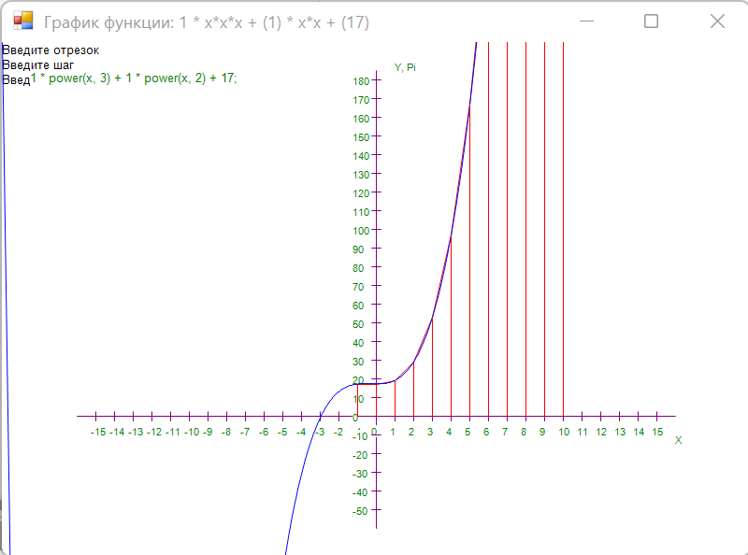

Рисунок 1 – Окно вывода программы

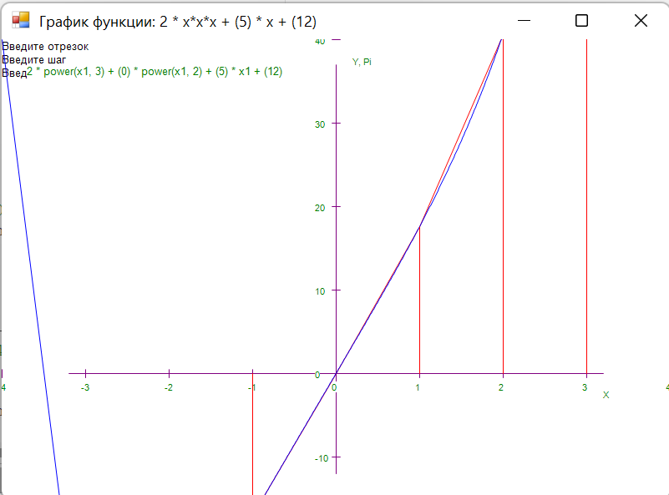

Рисунок 2 – Окно вывода программы

5. Вывод

Для решения данного задания нужно вспомнить то, как работать с графикой в PascaABC.NET. Для работы с графикой необходимо подключить модуль GraphABC. Чтобы начать работу с графикой в Pascal нужно задать окно для графики. В модуле GraphABC это можно сделать с помощью команды setWindowSize (x, y), где x это ширина окна, а y высота. В модуле GraphABC содержится набор процедур и функций, предназначенных для работы с графическим экраном, а также некоторые встроенные константы и переменные, которые могут быть использованы в программах с графикой. В кодах применялись: процедуры рисования графических примитивов; процедуры, используемые для работы с цветом; процедуры для работы с текстом. Также в кодах использованы циклы for и if.

Задание легко выполнить, так как преподаватель доступно и понятно изложил теоретическую часть по данной теме. В ходе написания кода возникла трудность: рисуется лишняя линия. Решить данную проблему не получилось.

В ходе выполнения домашней контрольной работы была достигнута ее цель: освоить принципы работы в графическом режиме и получить базовые навыки взаимодействия с графическими примитивами